学習日： 月 日（ ）
中学校数学 1A3－2A

【中学校数学・ワークブック】

【方程式】②等式の性質A

学 年
１年

年 組 氏名

１ 等式の性質を表した式があります。この式は、どういう等式の性質を表しているのか（１）にならい、
①～③の下線に、説明しなさい。

（１）Ａ＝Ｂ ならば、 Ａ＋Ｃ＝Ｂ＋Ｃ

等式の両辺に同じ数をたしても、等式が成り立つ。

（２）Ａ＝Ｂ ならば、 Ａ－Ｃ＝Ｂ－Ｃ

①

（３）Ａ＝Ｂ ならば、 ＡＣ＝ＢＣ

②
（４）Ａ＝Ｂ ならば、 ＝
Ａ
Ｃ
Ｂ
Ｃ

③

２ 下の図は等式の性質を利用して式を変形する様子を、式と図で表したものです。 の中に当てはまる数を書きなさい。
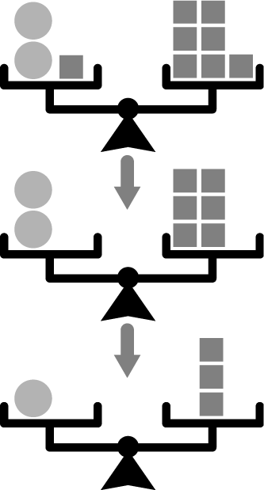
２ x ＋１＝７
両辺から ① をひく
２ x ＝６

両辺を ② でわる

x ＝ ③ 答え ① ② ③

【中学校数学・ワークブック】
解答

学 年
１年
【方程式】②等式の性質A

中学校数学 1A3－2A

年 組 氏名

〔Point〕
１の等式の性質は、２のように、てんびんのつりあいでイメージできる。この性質は、次のページ③方程式を解く からのときにつかう（移項）の考え方のもとになる。

１
① 等式の両辺から同じ数をひいても、等式が成り立つ。

② 等式の両辺に同じ数をかけても、等式が成り立つ。

③ 等式の両辺を同じ数でわっても、等式が成り立つ。

２ ① １ ② ２ ③ ３

学習日： 月 日（ ）
中学校数学 1A3－2B

【中学校数学・ワークブック】

【方程式】②等式の性質B

学 年
１年

年 組 氏名

１ ３ x －２０＝１という式があります。これを等式の性質を使って変形しました。どんなふうに変形したのでしょうか。 の中に当てはまる数をかきなさい。

３ x －２０＝１
式の両辺に ① を加える。
３ x ＝２１
式の両辺を ② でわる。
x ＝ ③

答え ① ② ③

２ 等式の性質を使って、 の中に当てはまる数をかき、方程式の解を求めなさい。
２ x －３＝５
２ x －３＋ ① ＝５＋ ①
２ x ＝ ②
x ＝ ③

答え ① ② ③

【中学校数学・ワークブック】
解答

学 年
１年
【方程式】②等式の性質B

中学校数学 1A3－2B

年 組 氏名

〔Point〕
１の等式の性質は、２のように、てんびんのつりあいでイメージできる。この性質は、次のページ③方程式を解く からのときにつかう（移項）の考え方のもとになる。

１ ① ２０ ② ３ ③ ７

２ ① ３ ② ８ ③ ４

学習日： 月 日（ ）
中学校数学 1A3－2C

【中学校数学・ワークブック】

【方程式】②等式の性質C

学 年
１年

年 組 氏名

１ 等式の性質を使って、 の中に当てはまる数をかき、方程式の解を求めなさい。
２ x ＋５＝１７
２ x ＋５－ ① ＝１７－ ①
２ x ＝ ②
x ＝ ③

答え ① ② ③

２ ６$x$－２＝４$x$＋８ の方程式の解く過程を、次のようにかいています。このとき、①～③の段階では、それぞれどのような等式の性質を使っていますか。Ａの（１）～（４）の等式の性質を表した式の説明を参考にして、下線に説明しなさい。

６$x$－２＝４$x$＋８
↓①
６$x$＝４$x$＋１０
↓②
２$x$＝１０
↓③
$x$＝５

【中学校数学・ワークブック】
解答

学 年
１年
【方程式】②等式の性質C

中学校数学 1A3－2C

年 組 氏名

〔Point〕
１の等式の性質は、２のように、てんびんのつりあいでイメージできる。この性質は、次のページ③方程式を解く からのときにつかう（移項）の考え方のもとになる。

１ ① ５ ② １２ ③ ６

２
① （１）等式の両辺に同じ数をたしても、等式が成り立つ。

② （２）等式の両辺から同じ数をひいても、等式が成り立つ。

③ （４）等式の両辺を同じ数でわっても、等式が成り立つ。

